台北市立松山高级中學九十五學年度第一學期高一升高二基礎化學複習考
範圍：基礎化學全
一、單一選擇題（共75分）：
說明：第1題至25題，每題3分；每題各有4~5個備選答案，答錯不倒扣；整題完全不作答者，
視同放棄，該題得零分。請將正確答案畫在電腦卡上。
1、下列有關『臭氧』的敘述，何者正確？
(A) 臭氧濃度在地面最高
(B) 臭氧可以吸收紫外線
(C) 臭氧屬於大氣中的固定成分
(D) 近年來，臭氧層的臭氧濃度因人類的活動而日漸增大
2、聚合物是由很多小分子經化學反應後連結而成的巨大分子，具有很高的分子量，是我們生活中經常使用或接觸的物質。下列哪一種物質不是聚合物？
(A) 澱粉 (B) 肥皂 (C) 塑膠
(D) 纖維素 (E) 蛋白質
3、氟氯碳化合物一般為非毒性，具有不能幫助燃燒及低沸點的特性。在1930年代開始，這些化合物被大量使用在噴霧罐、冷氣機及冰箱上，但因環境考量現已限制使用。下列何者不是氟氯碳化合物？
(A) CCl₂F₂ (B) CFCl₃ (C) CHCl₃ (D) CFCl₂CFCl₂
4、氫原子含有哪些基本粒子？
(A)電子、中子 (B)質子、中子 (C)質子、電子 (D)質子、中子、電子
5、水是人類及其他生物賴以生存的重要資源，影響民生工業甚巨。下列有關水質淨化的敘述，何者錯誤？
(A)通氯氣是最常用消毒方法，可用以消除水中細菌
(B)活性碳可以有效吸附水中的有機雜質及金屬離子
(C)曝氣作用是為了增加水中溶氧量，加速微生物分解水中有機物質
(D)凝聚法是在水中加入明礬等凝聚劑，吸附水中顆粒較小懸浮物質
(E)含鈣或鎂離子的硬水，通過含鈉離子樹脂的管柱時，能進行離子交換使水質軟化
6、下列哪一選項的廣告語最不科學？
(A)本牙膏含有氟，可預防蛀牙
(B)本飲料含有鹽，適合運動後飲用
(C)本飲料純由天然物質配製，不含化學物質
(D)本食鹽是特製品，含有碘，食用可預防甲狀腺腫大
(E)本礦泉水經衛生當局檢驗合格，含有少量礦物質，有益健康
7、一般的胃痛大都與胃酸過多有關。在NaOH、KOH、Ca(OH)₂、Mg(OH)₂四種物質中，只有一種物質不會傷害口腔、食道，因而適合用於胃藥。關於這一種物質的性質描述，下列哪一項正確？
(A) 是兩性物質，可以當作鹼或酸
(B) 在水中的溶解度是四種物質中最小
(C) 為共價化合物
(D) 1 莫耳物質可中和1莫耳鹽酸
(E) 可作氧化劑
8、硬水中含有鈣、鎂等金屬離子，因為生活上或工業上的需要，有時必須先將硬水利用不同的方法處理。若將1公升的硬水分成四等份，分別用下列的方法處理：
(甲) 陽離子交換法，將水中的陽離子交換鈉離子
(乙) 蒸餾法
(丙) 陰陽離子交換法，將水中的陽離子交換氫離子，陰離子交換氫氧根離子
(丁) 逆滲透法。
經處理後的水，其導電度大幅下降的有哪幾種？
(A) 甲乙 (B) 甲丙 (C) 甲乙丙
(D) 甲丙丁 (E) 乙丙丁
9、酸雨的危害包括腐蝕大理石的建築物及雕像，也會酸化河水、湖泊，影響水中的生態。位於下列哪一種地質環境的湖泊，其湖水的pH值受酸雨的影響最小？
(A) 花崗岩 (B) 安山岩 (C) 石灰岩 (D) 玄武岩
10、太空梭在重返地球時，會與大氣層的空氣劇烈摩擦，產生超過攝氏千度的高溫，因此太空梭外殼必須使用最佳的耐熱材料。下列何種材料，最適合做為此用途？
(A)金屬材料 (B)玻璃材料 (C)塑膠材料 (D)陶瓷材料 (E)有機高分子材料
11、下圖是碳鋅乾電池的剖面圖。當這種乾電池放電時，下列哪一種物質獲得電子？
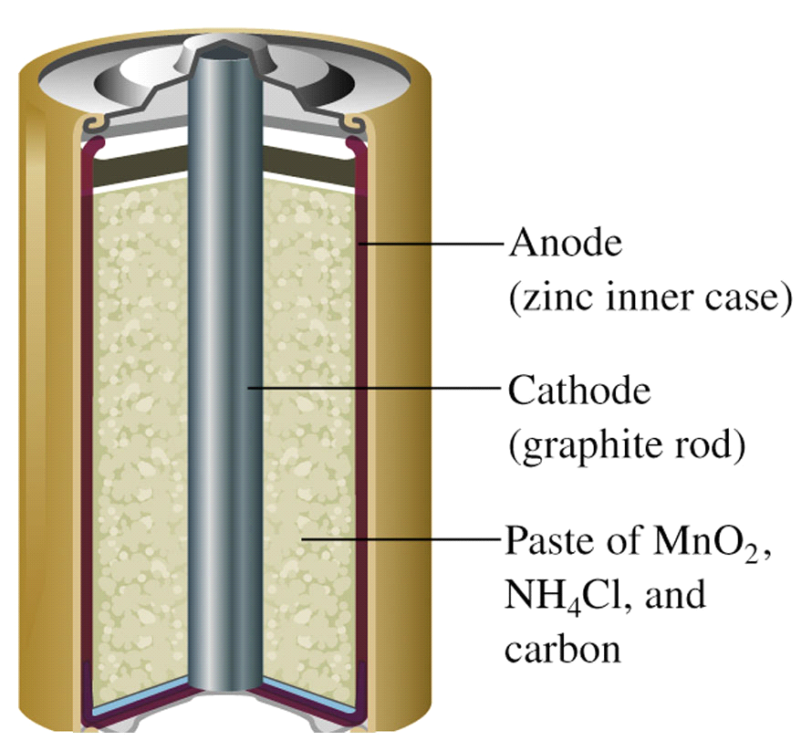
負極（鋅）
正極（碳棒）
氯化銨、氯化鋅、二氧化錳等的混合物

(A) 鋅 (B) 碳棒 (C) 氯化銨
(D) 氯化鋅 (E) 二氧化錳
12、化學家喜歡用反應式來表示化學反應。試問下列反應式中，哪一個表示「金屬鋅與稀硫酸反應，產生某種氣體」的反應？
(A) Zn_{(s)} + H₂SO_{4(aq)} → SO_{3(g)} + H₂ZnO_{(aq)} (B) Zn_{(s)} + H₂SO_{4(aq)} → SO_{2(g)} + H₂ZnO_{2(aq)}
(C) Zn_{(s)} + H₂SO_{4(aq)} → H₂S_{(g)} + ZnO_{4(aq)} (D) Zn_{(s)} + H₂SO_{4(aq)} → H₂O_{(g)} + ZnSO_{3(aq)}
(E) Zn_{(s)} + H₂SO_{4(aq)} → H_{2(g)} + ZnSO_{4(aq)}

13、利用中子來撞擊重原子核，使重核發生分裂，產生兩個較小的核與中子，並放出巨大的能量。這種產生核能的方式稱為核分裂，例如用中子撞擊鈾原子核，可用下列的核反應式來表示：
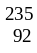U +n → 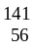Ba +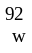Kr + xn + 能量
下列哪一個選項中的兩個數字，正確表示上式中的w與x？
〔註：式中Kr是與He、Ne同屬於週期表的第18族（VⅢA族）的元素〕
(A) 34與5 (B) 35與4 (C) 35與5 (D) 36與2 (E) 36與3

※ 甲、乙、丙、丁、戊五種不同化合物的沸點及其1.0 M水溶液的導電電流數據如下表。測量導電電流的實驗裝置如下圖所示，實驗時取用的化合物水溶液均為1.0 M及100毫升，分別置於燒杯中，然後記錄安培計的導電電流讀數。試根據上文，回答14-15題。
化合物 | 沸點 (℃) | 1.0 M水溶液的導電電流(安培)
甲 | 400 (分解)※ | 1.10 × 10⁻¹
乙 | 140 | 9.93 × 10⁻⁴
丙 | 64.8 | 1.07 × 10⁻⁴
丁 | 56.5 | 4.95 × 10⁻³
戊 | -84.8 | 2.59 × 10⁻¹

※ 分解表示該化合物到400℃時，就分解了，因此沒有所謂的沸點。

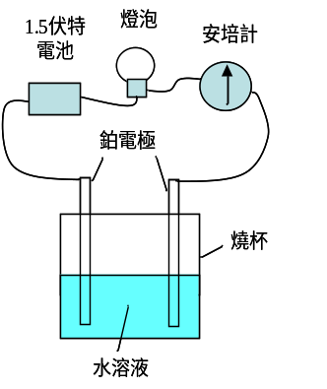

14、由上表的數據推測，最可能為離子化合物的是下列哪一種物質？
(A) 甲 (B) 乙 (C) 丙 (D) 丁 (E) 戊
15、由上表的數據推測，最可能為分子化合物又是強電解質的是下列哪一種物質？
(A) 甲 (B) 乙 (C) 丙 (D) 丁 (E) 戊
16、下列反應所產生之氣體，何者應使用向下排氣法收集？
(A) N_{2(g)} + 3H_{2(g)} → 2NH_{3(g)} (B) 2NaCl_{(l)} 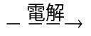 Cl_{2(g)} + 2Na_{(s)}
(C) 2KClO_{3(s)} 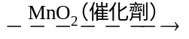 3O_{2(g)} + 2KCl_{(s)} (D) H₂SO_{4(l)} + 2NaCl_{(s)} → 2HCl_{(g)} + Na₂SO_{4(s)} (E) Na₂CO_{3(s)} + SiO_{2(s)} → CO_{2(g)} + Na₂SiO_{3(s)}

※ 在相同的溫度、壓力與儀器的條件下，進行水的電解實驗（如下圖）。在100毫升的水中，先加入少量的硫酸鈉為電解質，然後共進行五次的電解實驗，其實驗數據如下表所示：
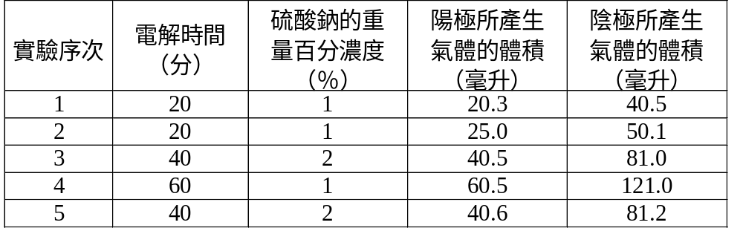
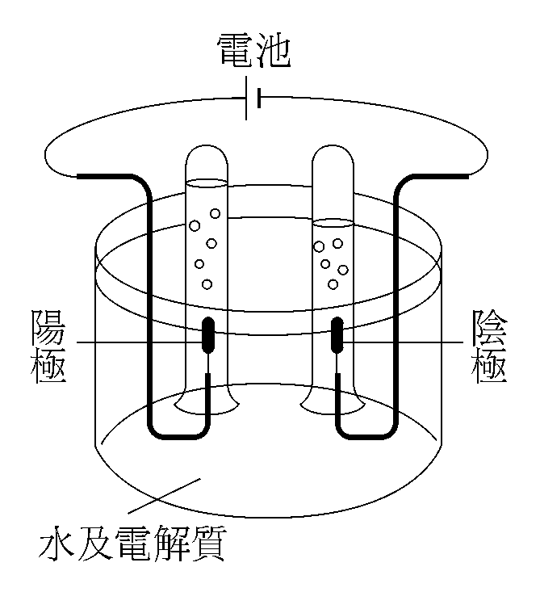
根據上述資料，回答問題17～19題。
17、下列何者為陽極所進行的化學反應？
(A)還原反應 (B)中和反應 (C)氧化反應 (D)燃燒反應
18、表中哪一次的數據最可能有實驗操作上的人為誤差，而應刪去不用？
(A)第1 次 (B)第2 次 (C)第3 次 (D)第4 次 (E)第5 次
19、電解前所加的硫酸鈉，不能用下列的何種物質代替？
(A)硫酸 (B)硫酸鎂 (C)硫酸銅 (D)硫酸鉀
20、將60克的葡萄糖（C₆H₁₂O₆）完全燃燒後，可得到多少克的水？( H=12，C=12，O=16 )
(A) 9 (B) 18 (C) 27 (D) 36 (E) 45
21、可樂是夏天大眾化的消暑飲料之一，內含磷酸及碳酸成分。某生經由滴定分析其酸鹼度，測得氫離子濃度為4 × 10⁻³ M。試問該可樂的pH值最接近下列何值？
(A) 1.4 (B) 2.5 (C) 3.8 (D) 6.3 (E) 9.4
22、水中的微生物會使水中的有機物（例如C₆H₁₀O₅）轉化為CO₂與H₂O，在這過程中所需O₂的量，稱為生化需氧量（BOD）。試問要使水中的1個C₆H₁₀O₅分子完全變成CO₂與H₂O，需要幾個氧分子？
(A) 3 (B) 4 (C) 5 (D) 6 (E) 7
23、溴的原子序為35，已知溴存在兩個同位素，其百分率幾近相同，而溴的原子量為80，則溴的兩個同位素中的中子數分別為何？
(A) 43和45 (B) 79和81 (C) 42和44 (D) 44和46 (E) 45和47
24、科學家計劃製造一座「太空電梯」，以探測外太空與火星。支撐這座「太空電梯」的纜繩是一
束由十億條、長達十萬公里的奈米碳管所製成，每條奈米碳管含有7.2 × 10¹⁷個碳原子。試估計這束纜繩至少需要多少公斤的碳來製備？( C=12 )
(A) 0.12 (B) 2.40 (C) 7.20 (D) 14.4 (E) 28.8
25、有一反應，由X與Y化合生成Z。其反應如下：
2X + 3Y → 2Z
而反應物X與生成物Z的質量關係如下圖。試問當有4克的Z生成時，需要多少克的Y？
(A) 1 (B) (C) 2 (D) 3 (E)× 4
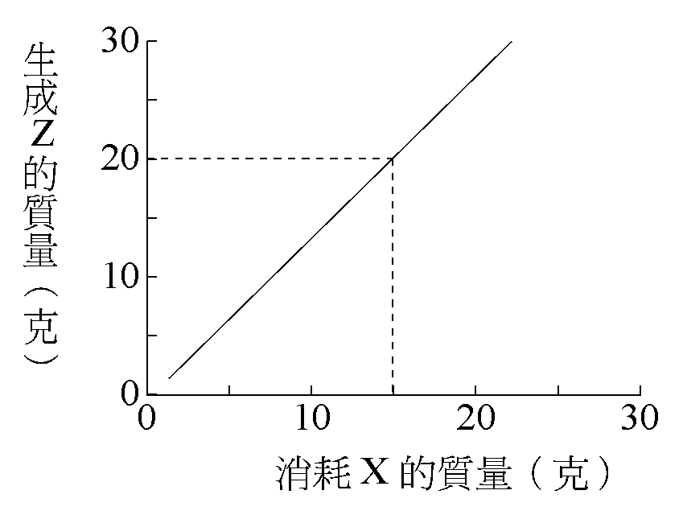
二、多重選擇題（共25分）：
說明：第26題至30題每題5分，每題各有4~5個備選答案，答錯倒扣該題分的1/4；整題完全不作答者，視同放棄，該題得零分。請將正確答案畫在電腦卡上。
26、加油站販售的無鉛汽油都標示著汽油的辛烷值，下列有關辛烷值的敘述，哪幾項是正確的？
(A) 市售九五無鉛汽油含95%正辛烷
(B) 市售九八無鉛汽油含98%異辛烷
(C) 市售九二無鉛汽油含8%正庚烷
(D) 配製辛烷值超過100的汽油是可能的
(E) 辛烷值愈高的汽油抗震爆能力愈好
27、人類的食衣住行與化學息息相關，下列敘述何者錯誤？
(A)碘溶液可用來檢驗澱粉分子的存在
(B)大部分胃藥中含有制酸劑，其成分可為NaHCO₃或是Mg(OH)₂
(C)喝茶或喝咖啡會有提神的效果，是因為茶和咖啡都含有咖啡因的成分
(D)棉花中纖維素的組成單元結構與達克綸（合成纖維）的組成單元結構相同
(E)蔗糖分子在酸性條件下，可以水解產生分子結構完全相同的兩個單醣分子
28、甲烷（CH₄）是家用天然瓦斯的主要成分，下列有關甲烷的敘述何者正確？
(A)在甲烷分子中，氫所占的質量百分比為25％
(B)甲烷具有臭味，因此瓦斯外洩時容易被察覺
(C)每1莫耳的甲烷完全燃燒須消耗3莫耳的氧
(D)甲烷燃燒時，反應物的能量比產物的能量高
29、下列市售電池中，不使用鹼性氫氧化物為電解液的有哪幾種？
(A) 乾電池 (B) 鹼性電池 (C) 水銀電池 (D) 鎳鎘電池 (E) 鉛蓄電池
30、氮的氧化物（包括NO、N₂O、NO₂等）是主要的大氣汙染物之一，下列有關氮的氧化物之敘述何者正確？
(A) NO₂遇水形成鹼性物質
(B)光化學煙霧中常含有氮的氧化物
(C) NO之電子點式表示法，氮和氧可同時符合鈍氣之電子排列
(D)汽、機車排放的廢氣常含有NO，是汽油燃燒不完全所產生的
(E)汽、機車淨化廢氣所安裝的觸媒轉化器是要將氮的氧化物轉為N₂

